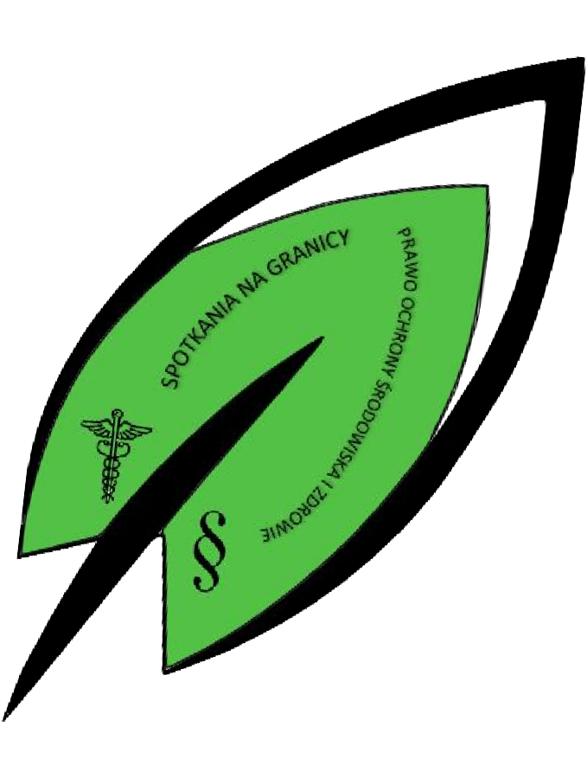
Formularz zgłoszeniowy

Konferencja
„Spotkania na granicy – Prawo ochrony środowiska i zdrowie”
13 marca 2023 r.
Platforma zoom

Prosimy o potwierdzenie uczestnictwa do dnia:
20 lutego 2023 r.
na adres e-mail: matbconference@gmail.com

Imię i nazwisko:
Tytuł/stopień naukowy/student:
Instytucja:
Adres instytucji:
Telefon kontaktowy:
Adres e-mail:
Forma wystąpienia:  - prezentacja  - poster | Tytuł wystąpienia:
Blok tematyczny

Wypełniając ten formularz dobrowolnie wyrażasz zgodę na przetwarzanie danych osobowych przez Administratora, którym jest Fundacja Wydziału Prawa i Administracji Uniwersytetu Śląskiego Facultas Iuridica z siedzibą w Katowicach, ul. Bankowa 11B, 40-007 Katowice. Swoją zgodę możesz wycofać w każdej chwili. *

